09.12.2022.
Профилактика суицидального поведения среди детей и молодежи.
Провела: социальный педагог гимназии-интерната «Культура мира» г.Кизляр Колесникова Екатерина Константиновна
Тема: «Цени свою жизнь»
Цели урока:
- Профилактика подросткового суицида
- Формирование жизнеустойчивых позиций у подростков
- Побуждение к размышлениям о ценности человеческой жизни и неповторимости своей собственной.
- Выработка умения планировать позитивный образ своего будущего.
Задачи:
- формировать ценностное отношение учащихся к жизни.
- Активизировать подростков к продуктивному мышлению, анализу.
- Развивать коммуникативные умения учащихся
- воспитывать способности воспринимать мир с любовью и радоваться жизни.
Форма классного часа: беседа-размышление с элементами тренинга
Предварительная подготовка:
- Подбор музыкального сопровождения классного часа
- Поиск афоризмов, стихотворений, притч по теме классного часа
Оборудование: презентация, ноутбук, проектор, мульдимедийная доска, мел, бумага А4, камни большого и среднего размера, песок, стакан, краски, кисточки, ватман.
Ход беседы.
  - Определение темы и цели.
Соцпедагог:- Ребята, я приглашаю вас на сегодняшний классный час. А для того, чтобы узнать тему классного часа, я предлагаю посмотреть ролик. Внимание на экран. -Как вы думаете, о чем мы сегодня поговорим?
Соцпедагог: -Правильно, мы сегодня поговорим о нашей жизни и о том, что ЖИТЬ ПРЕКРАСНО!
И тема классного часа называется «Жизнь – бесценный дар!»
Взрослые люди - это состоявшиеся люди. У них есть дом, семья, профессия, любимая работа. Они точно знают, что такое жизнь. Так что же такое жизнь?
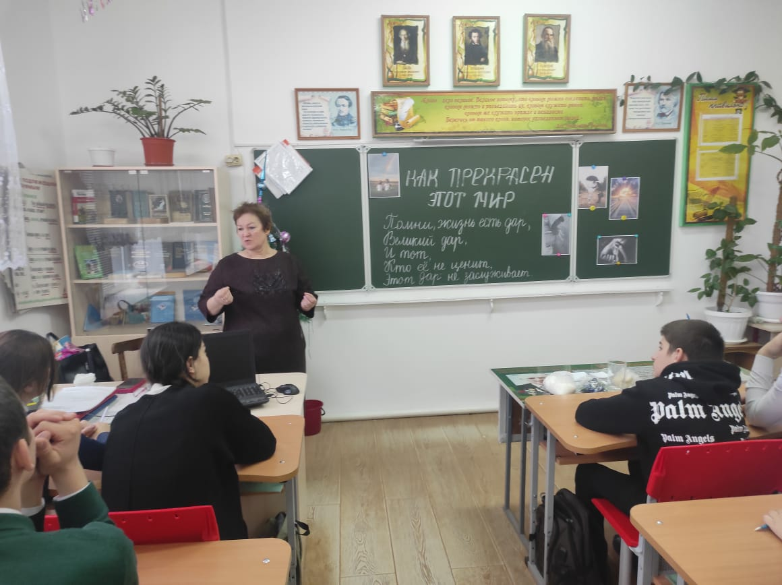
  - Беседа

-В жизни мы часто слышим выражения: Как удачно сложилась жизнь», « Жизнь преподнесла сюрприз», Жизнь не задалась. Задумывались ли вы, что каждый из вас вкладывает в понятие - жизнь?
Что есть человеческая жизнь?
3. Знакомство со словарем
Словарь Ожегова дает следующее определение: «Совокупность явлений происходящих в организме, особая форма существования материи».
Словарь Даля: «Жизнь - живот, житие, бытие, состояние особи, существование отдельной личности».
Словарь Кузнецова «Особая форма существования материи, возникающая на определенном этапе ее развития, основным отличием которой, от неживой природы является обмен веществ.»
(Все определения вывешиваются на доску под названием Словарь.)
- Какое определение вам ближе и почему?
Соцпедагог: -Наш разговор я бы хотела начать с высказывания Леонардо Да Винчи:
Помни, жизнь есть дар,
Великий дар,
И тот, кто ее не ценит,
Этого дара не заслуживает.

-Каждому из нас природа подарила бесценный дар – ЖИЗНЬ! Она создала все, чтобы человек был счастлив! Яркое солнце, чистую воду, плодородную почву. И нас людей – сильных, красивых, разумных. А сейчас ребята мы выполним одно упражнение.
Упражнение «Закончи предложение». Участникам раздаются карточки и предлагается закончить предложения:
- Я очень хочу, чтобы в моей жизни было…
- Я пойму что, счастлив, когда…
-Чтобы быть счастливым сегодня, я (делаю)…
Обсуждение упражнения. А что, по-вашему, жизнь? Определите это понятие одним словом!
Я тоже отвечу на этот вопрос словами известного философа О.Хаяма.
От безбожия до Бога – мгновенье одно,
От нуля до итога – мгновенье одно,
Береги драгоценное это мгновенье:
Жизнь ни мало, ни много – одно мгновенье.
-Ребята сейчас я прошу вас посмотреть на экран.( На экране появляются картины когда человеку плохо, когда человек сломлен, а после картинки что выход есть из любой ситуации или проблемы).
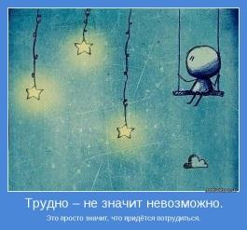
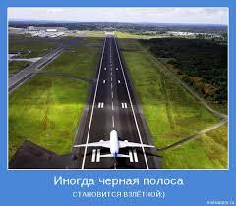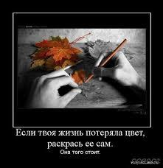

- На нелегком пути взросления каждого могут подстерегать трудности и опасности. Каждый человек на протяжении своей жизни преодолевает множество преград. От ошибок никто не застрахован. Мы постоянно сталкиваемся со всевозможными проблемами, иной раз трудными, даже, казалось бы, неразрешимыми. И ошибиться тут не мудрено. Но почти любая ошибка – поправима. Потому что решение есть у любой проблемы, хотя его поиски порой отнимают много времени и сил, приносят массу огорчений.
Единственная непоправимая ошибка – попытка «выйти из игры», отказаться от поиска решений, то есть, по сути дела, отказаться от самой жизни. Иногда человек, сломленный грузом невзгод, именно так и поступает. Это и есть то единственное НЕПРАВИЛЬНОЕ решение, потому что оно непоправимо. Любое событие в этом мире – временное, имеет начало и конец. Любое огорчение когда-то закончится или настолько смягчиться, что перестанет нас тяготить. Надо просто терпеливо дождаться. Впереди ещё столько всего интересного! Столько радостей и удач! Глупо их лишаться из-за того, что сегодня на душе несладко!
Ведь МИР ОКРАШЕН НЕ ТОЛЬКО В ЧЕРНО-БЕЛЫЕ ТОНА! НЕ СУЩЕСТВУЕТ НИ ОДНОЙ ПРИЧИНЫ, ПО КОТОРОЙ МОЖНО БЫЛО БЫ ОТКАЗАТЬСЯ ОТ СВОЕГО БУДУЩЕГО! ЗАТО ЕСТЬ МНОГО ПРИЧИН ЭТОГО НЕ ДЕЛАТЬ.
Соцпедагог:- : Каждый человек рождается для счастья, и, кажется, нет места в его душе для злого духа и низменного поступка. Но почему же некоторые люди губят свою жизнь? Давайте назовем факторы риска, когда людям не хочется жить, из-за каких причин человек может решить уйти из жизни. (ответы детей: горе, беда, злость, привлечь внимание, болезнь, нехватка денег, вина, страх, стыд и т.д)
- Ребята, давайте выберем одну из этих ситуаций и разберем её.
Рассматриваемые ситуации:
- Алкоголизм родителей
- Финансовые трудности
- Необоснованные обвинения
- Неразделенная любовь
- Насилие со стороны взрослых
- Отношение со сверстниками
Пути решения:
- Работа «Телефонов доверия»
- Помощь профессиональных психологов, социологов
- Поддержка друга
- Помощь со стороны близких родственников
- Помощь со стороны классного руководителя
-Не столь страшен конфликт, как его последствия. Человек в таких ситуациях видит картинку как бы в перевернутом виде. Он полностью сосредоточен на своем обидчике, часто мысленно прокручивает одну и ту же ситуацию по нескольку раз. ---Хорошо. А теперь представим разные случаи, когда у вас может быть было на душе плохо, а может быть обидно, горько.
- Ребята, а сейчас я познакомлю вас еще с несколькими психологическими приемами, которые также могут помочь человеку в случаях, когда он испытывает неприятные эмоции.
Памятка как управлять эмоциями:
- Комкать и рвать бумагу
- Бить подушку или боксерскую грушу
- Высказаться в кругу тех людей, которые могут понять и посочувствовать
- Закрыть глаза и представить себе что-нибудь хорошее или любимое (любимый цвет, любимое место, где было хорошо, любимую игрушку)
- Посидеть в тишине и послушать спокойную музыку.
Смысл жизни
-Часто мы слышим о том, что надо легко жить, наслаждаясь жизнью. Ведь жизнь довольно приятная и человек хочет получить от жизни максимум удовольствия. В чем же заключается смысл жизни?
Учитель берет стакан и наполняет её камнями, каждый не менее трёх сантиметров в диаметре. В конце спрашивает учеников, полон ли стакан? Отвечают: да, полон.
Тогда учитель высыпает в стакан маленькие камни, немного потрясет её. Естественно, маленькие камни занимают свободное место между большими камнями. Ещё раз учитель спрашивает у учеников, полон ли стакан? Отвечают: да, полон.
Тогда он берет коробку, наполненную песком, и насыпает его в стакан. Естественно, песок занимает полностью существующее свободное место и всё закрывает. Ещё раз учитель спрашивает у учеников, полон ли стакан? Отвечают: да, и на этот раз однозначно, он полон.
-А сейчас я хочу, чтобы вы поняли, что стакан — это ваша жизнь. Большие камни — это важнейшие вещи вашей жизни: семья, здоровье, друзья, будущие ваши дети — всё то, что необходимо, чтобы ваша жизнь всё-таки оставалась полной даже в случае, если всё остальное потеряется.
Маленькие камни — это вещи, которые лично для вас становятся важными: учеба, потом работа, мобильный телефон, компьютер, в дальнейшем дом, автомобиль.
Песок — это всё остальное, мелочи (повседневная суета). Если сначала наполнить банку песком, не останется места, где могли бы разместиться маленькие и большие камни. И также в вашей жизни, если тратить всё время и всю энергию на мелочи, не остаётся места для важнейших вещей. Поэтому обращайте внимания на важные вещи, находите время для ваших друзей и любимых, следите за своим здоровьем. У вас еще будет время для всего остального. Следите за вашими большими камнями – только они имеют цену, а все остальное - это только песок.
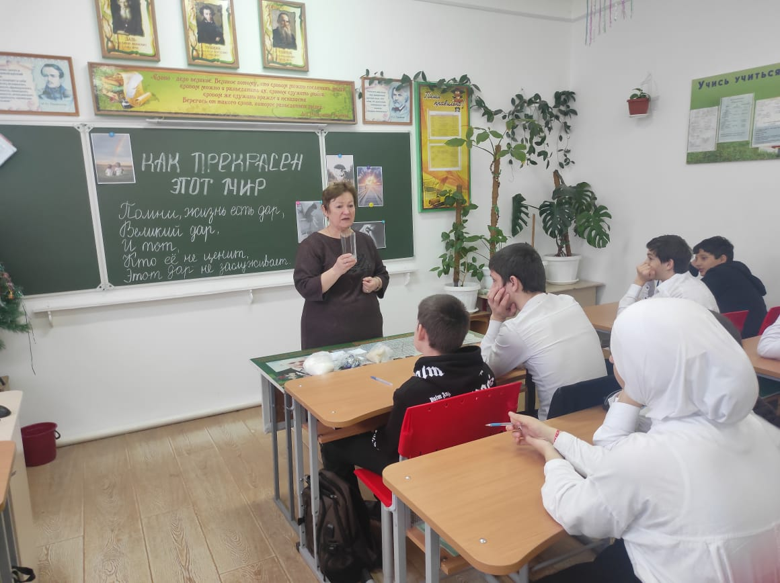
-Давайте представим «Дерево жизни».
Своими корнями оно уходит глубоко в землю. Это даёт ему пищу, устойчивость. Благодаря этому, оно имеет крепкий ствол, много ветвей. Так и в жизни. Корни - это ваши родители, семья, которые дают вам основу в вашей жизни, уверенность в завтрашнем дне, вы крепнете, набираетесь сил. Ваши ветви – это знания, опыт, которые вы приобретаете в течение жизни. На нём обязательно будут плоды. Это ваши успехи! Подойдите к нашему дереву и повесьте на него свои плоды
Посмотрите на это дерево, какое оно удивительно красивое, с разными плодами. Вот и жизнь – яркая, разнообразная, прекрасная!
Но нам свойственно странное противоречивое отношение к жизни. С одной стороны, мы любим жизнь, с другой – не ценим её каждодневно.
- В заключение сегодняшнего разговора о жизни я хочу вам рассказать притчу.
Когда-то давно старый индеец открыл своему внуку одну жизненную истину.
— В каждом человеке идет борьба, очень похожая на борьбу двух волков. Один волк представляет зло — зависть, ревность, сожаление, эгоизм, амбиции, ложь... Другой волк представляет добро — мир, любовь, надежду, истину, доброту, верность...
Маленький индеец, тронутый до глубины души словами деда, на несколько мгновений задумался, а потом спросил:
— А какой волк в конце побеждает?
Старый индеец едва заметно улыбнулся и ответил:
— Всегда побеждает тот волк, которого ты кормишь.
Когда-то давным-давно один мудрый старец призвал однажды своих многочисленных учеников и показал им лист чистой бумаги, на котором стояла лишь одна единственная черная точка.
– Что вы здесь видите? – спросил старец.
– Точку, – ответил один.
– Черную точку, – подтвердил другой.
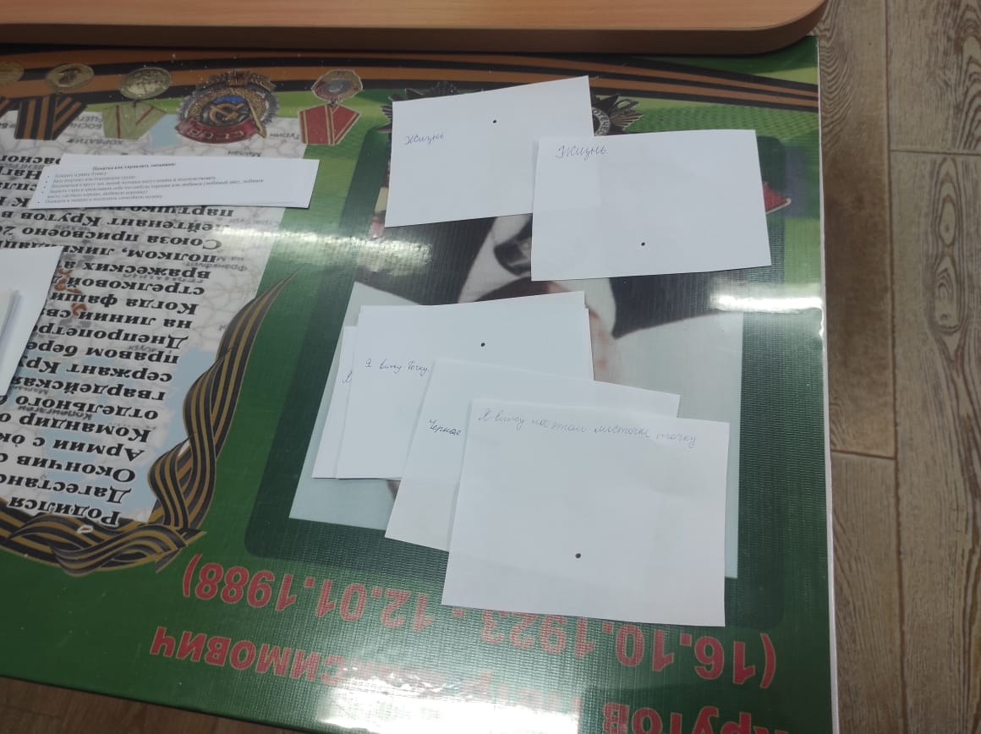
– Жирную черную точку, – уточнил третий.
И тогда их любимый учитель заплакал.
– Скажи нам, Учитель, о чем ты так горько плачешь? – удивились ученики.
– Я плачу о том, что все мои ученики увидели только маленькую черную точку и никто из них не заметил чистого белого листа…
Как часто мы судим о человеке только по его маленьким недостаткам, забывая о его достоинствах...
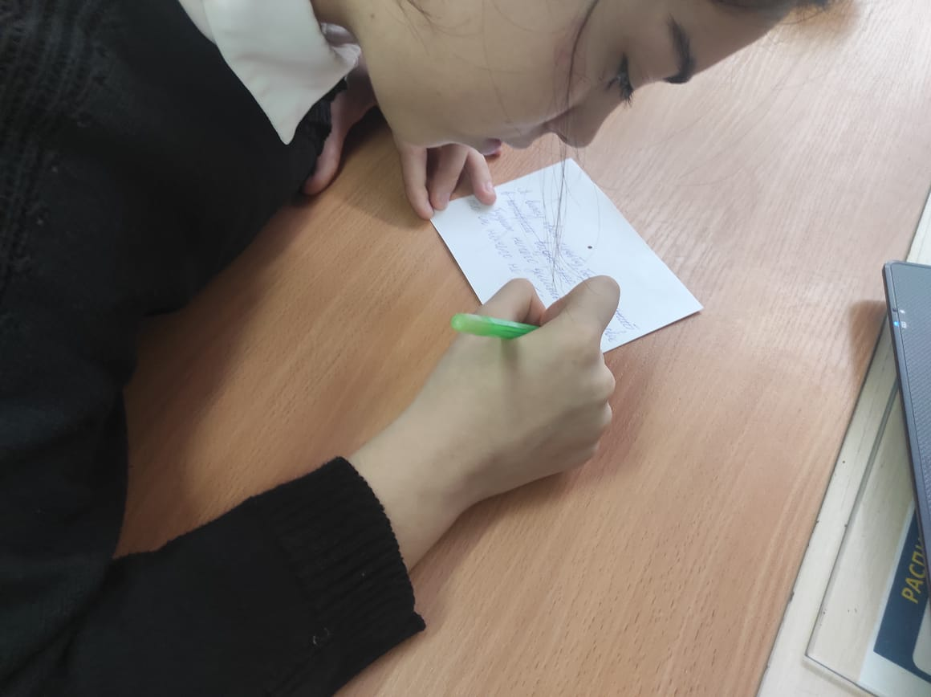
И также относимся к своей жизни. Фокусируем свое внимание в первую очередь на негативных событиях, концентрируемся на них и соответственно притягиваем ещё больше негатива в свою жизнь. Подумайте, проанализируйте свои мысли: о чём вы чаще думаете? О БЕЛОМ ЛИСТЕ или ЧЕРНОЙ ТОЧКЕ?

Я желаю вам, чтобы в вашей борьбе Добро всегда побеждало, чтобы вы были здоровы и счастливы.
- Наш урок мне хочется закончить притчей:
Притча об отношении к жизни.
Когда тебя спрашивают: «Как дела?» - не плачься и не жалуйся на трудности.
Если ты отвечаешь: «Плохо», то Всевышний говорит: «Это ты называешь “плохо”? Ну, так Я покажу тебе, что такое “плохо” на самом деле!»
Когда тебя спрашивают: «Как дела?», а ты, несмотря на трудности и страдания, отвечаешь: «Хорошо!!!», то Всевышний говорит: «Это ты называешь “хорошо”? Ну, так Я покажу тебе, что такое “хорошо” на самом деле!!!»
Пусть у вас всегда и все будет ХОРОШО!
Размышляйте о жизни, о своем месте и предназначении, ищите смысл, цените жизнь, каждый ее миг.
А сегодняшний урок, может, стал для кого-то из Вас маленьким шагом на пути к осмыслению многогранного понятия «жизнь.

5

